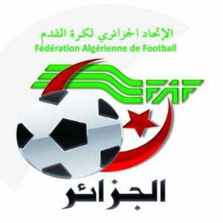
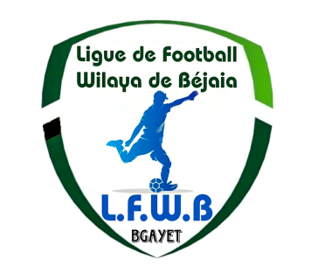
الفيدرالية الجزائرية لكرة القدم
Fédération Algérienne de Football

رابطة كرة القدم لولاية بجاية
Ligue de Football de la Wilaya de Béjaia

DIRECTION DES COMPETITIONS

HONNEUR

PROGRAMMATION 06° JOURNEE

VENDREDI 02 DECEMBRE 2022

Stades | Rencontres |  | Horaires
BEJAIA NACERIA | NC Bejaia | CRB Aokas | 14 H 30
M’CISNA | O M’Cisna | JSB Amizour | 14 H 30
TAZMALT | SRB Tazmalt | JS I. Ouazzoug | 14 H 30
BARBACHA | ARB Barbacha | JS Melbou | 14 H 30

SAMEDI 03 DECEMBRE 2022

Stades | Rencontres |  | Horaires
BENI MANSOUR | RC Ighil Ali | AS Oued Ghir | 14 H 00
BENAL. PRINCIPAL | US Soummam | US Beni Mansour | 15 H 00
SEDDOUK | RC Seddouk | CRB Ait R’Zine | 14 H 00

**********************************

PRE-HONNEUR

PROGRAMMATION 05° JOURNEE

VENDREDI 02 DECEMBRE 2022

Stades | Rencontres |  | Horaires
 | WRB Ouzellaguen | OS Tazmalt | 15 H 00
AKFADOU | OC Akfadou | AS Taassast | 14 H 30
TASKRIOUT | NB Taskriout | CSS Aouzellaguen | 14 H 30
BOUHAMZA | IRB Bouhamza | ES Tizi Wer | 15 H 00
BOUDJELLIL | CS Boudjellil | JS Bejaia | 14 H 30

SAMEDI 03 DECEMBRE 2022
Stades | Rencontres |  | Horaires
BEJAIA NACERIA | CS P. CIVILE | CR Mellala | 14 H 30
 | CSA Tizi Tifra | JS Tissa | 14 H 00

**********************************

JEUNES GROUPE « 1 »

PROGRAMMATION 01° JOURNEE

VENDREDI 02 DECEMBRE 2022

Stades | Rencontres |  | U15 | U17 | U19
AIT SMAIL | A. Ait Smail | US Soummam | 10 H 00 | 11 H 30 | 14 H 00

SAMEDI 03 DECEMBRE 2022

Stades | Rencontres |  | U15 | U17 | U19
MELBOU | ES Tizi Wer | NC Bejaia | 10 H 00 | 11 H 30 | 13 H 30
BENAL. ANNEXE | JS I. Ouazzoug | JS Melbou | 10 H 00 | 11 H 30 | 13 H 30
TASKRIOUT | NB Taskriout | CRB Aokas | 10 H 00 | 11 H 30 | 13 H 30

**********************************

JEUNES GROUPE « 2 »

PROGRAMMATION 02° JOURNEE

VENDREDI 02 DECEMBRE 2022

Stades | Rencontres |  | U15 | U17 | U19
BENAL. ANNEXE | CS P. Civile | AS Oued Ghir | 10 H 00 | 11 H 30 | 14 H 00
OUED GHIR | CR Mellala | JS Tissa | 10 H 00 | 11 H 30 | 14 H 00

SAMEDI 03 DECEMBRE 2022

Stades | Rencontres |  | U15 | U17 | U19
BARBACHA | ARB Barbacha | JSB Amizour | 10 H 00 | 11 H 30 | 13 H 30
BEJAIA NACERIA | AS Taassast | JS Bejaia | 09 H 00 | 10 H 30 | 12 H 00
EXEMPT | JSA Amizour

**********************************

JEUNES GROUPE « 3 »

PROGRAMMATION 02° JOURNEE

VENDREDI 02 DECEMBRE 2022

Stades | Rencontres |  | U15 | U17 | U19
OUZELLAGUEN | WRB Ouzellaguen | RC Ighil Ali | 09 H 30 | 11 H 00 | 12 H 30
BOUHAMZA | IRB Bouhamza | US Beni Mansour | 09 H 30 | 11 H 00 | 12 H 30

SAMEDI 03 DECEMBRE 2022

Stades | Rencontres |  | U15 | U17 | U19
TAZMALT | SRB Tazmalt | CSS Aouzellaguen | 10 H 00 | 11 H 30 | 13 H 30
BOUDJELLIL | CS Boudjellil | OS Tazmalt | 10 H 00 | 11 H 30 | 13 H 30
EXEMPT | CRB Ait R’Zine

**********************************

JEUNES GROUPE « 4 »

PROGRAMMATION 01° JOURNEE

VENDREDI 02 DECEMBRE 2022

Stades | Rencontres |  | U15 | U17 | U19
 | CSA Tizi Tifra | JST Adekar | 10 H 00 | 11 H 30 | 14 H 00
BENI MAOUCHE | ES Beni Maouche | RC Seddouk | 10 H 00 | 11 H 30 | 14 H 00

SAMEDI 03 DECEMBRE 2022

Stades | Rencontres |  | U15 | U17 | U19
M’CISNA | O M’Cisna | El Flaye ACS | 10 H 00 | 11 H 30 | 13 H 30
CHEMINI | JS Chemini | OC Akfadou | 10 H 00 | 11 H 30 | 13 H 30

**********************************

SOUS TOUTES RESERVES DE CHANGEMENT.

